INFO FRA
Storemeis.
Juni 2021
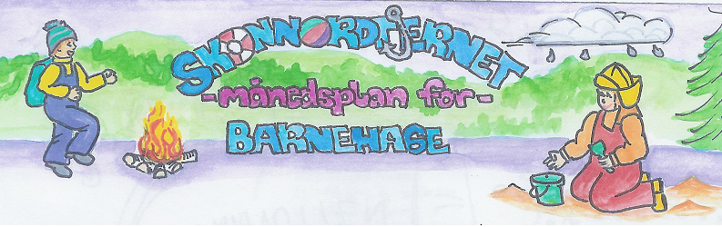

Sommer.
Denne måneden skal temaet være sommer.
Vi skal bli bedre kjent med noen av småkrypa våre. Vi skal lage småkryp feller og forhåpentligvis kunne studere «fangsten» på nært hold.
Mark er barna alltid opptatt av, så vi skal lage oss meitemarkterrarium, som viser hvordan marken blander jorda og dermed gir jorda ny næring. I en isboks skal vi se hva marken liker å spise.
Vi fortsetter med skoggruppene i juni -denne måneden skal temaet vårt også her være sommer, men vi skal se på forandringene som skjer rundt oss- når varmen kommer(forhåpentligvis)
Sosialt skal vi øve på å snakke en og en. I samling skal den som snakker få holde i en «mikrofon», da er det bare den som skal snakke. Dette skal vi også øve på i matsituasjon, da uten «mikrofon»

Tirsdagene våre er spikra, de brukes nede i hakkebakkeskogen. Disse dagene skal vi nå prøve å gjøre mest mulig like en vanlig hverdag i hakkebakkeskogen. Vi skal jobbe med fagområdet Antall, rom og form disse dagene frem til ferien.
Tirsdag 15 Juni skal vi gå ned til Hakkebakkeskogen etter lunsj og være der resten av dagen. Da satser jeg på å kunne servere en kaffe/tekopp samtidig som dere kikker dere litt rundt.

Da ønsker jeg dere alle en god sommer..

Viktige datoer i Juni:  Planleggingsdager 3 og 4 juni.  15 juni hente barna i Hakkebakkeskogen. | Filosofi-samtaler:  Vente på tur.  Snakke en og en. | Formings-aktiviteter:  Lage småkrypfelle.  Meitemark terrarium. | Språklek: | Bursdager i Mai.  Amund Emil 5 år – 5 juni. Hurra
 |  | Månedens sang.  Sola er god..  Alle fugler. | Månedens Bok.  Barnas bok om småkryp. | Realfagsforsøk:  Markterrarium. | Utemorgen:

Fagområder:
Kommunikasjon, språk og tekst:  videreutvikler sin begrepsforståelse og bruker et variert ordforråd | Kropp, bevegelse, mat og helse:  videreutvikler motoriske ferdigheter, kroppsbeherskelse, koordinasjon og fysiske egenskaper | Kunst, kultur og kreativitet:  tar i bruk fantasi, kreativ tenkning og skaperglede | Natur, miljø og teknolgi:  • opplever og utforsker naturen og naturens mangfold  • får gode opplevelser med friluftsliv året rundt | Antall, rom og form:  leker og eksperimenterer med tall, mengde og telling og får erfaring med ulike måter å uttrykke dette på | Etikk, religion og filosofi:  får kjennskap til, forstår og reflekterer over grunnleggende normer og verdier | Nærmiljø og samfunn:  oppmuntres til å medvirke i egen hverdag og utvikler tillit til deltakelse i samfunnet

Hva skjedde i Mai.
En kald og lang mai måned er over. Denne måneden har vi fortsatt med eventyret: Den stygge andungen, barna ble godt kjent med eventyret. Alle barna var enige om at det å kalle noen for stygg-det er ikke greit.. Moralen i eventyret er at vi ikke skal dømme noen etter hvordan de ser ut-dette er heller ikke noe barn gjør…
Lillian har vært primus motor for månedens formingsutfordringer-barna har fått utfolde seg med maling, trykk, fargelegging og mye mer.
I skoggruppene har jeg sett en stor fremgang i forberedelses delen. Her klipper og limer vi inn det som skal være med på tur. I juni skal vi øve på det å pakke det som skal i sekken selv.

Husk:
Hilsen.
Ronny og damene.

